

做题要认真读题，做完仔细检查哦！

二年级数学下期第13周周末练习题

班级 姓名 家长签字

1. 我是计算小能手。

30＋500＝ 320－50 ＝ 800＋7＝ 550－5 ＝ 18÷6=

250＋70＝ 150－40 ＝ 14÷3= 25÷5= 3×9

二、用竖式计算，带※的题目写出验算过程。

※(1) 165＋457 = (2)385－278 = ※(3) 900－256 =

验

算:

验

算:

三、我会填空也会画钟面时刻。（请看着你家钟表，画出你吃晚饭的时刻和12时50分的钟面）

1、钟面上有（ ）个大格，（ ）个小格；时针走1大格是（ ）时；分针走1小格是（ ）分，走1大格是（ ）分。时针走1大格，分针正好走（ ）圈。

2．吃晚饭的时刻 12时50分

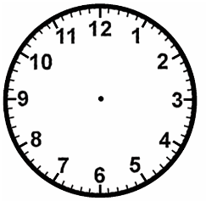

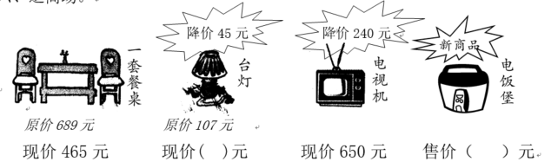

四、逛商场。

1． 现在买一套餐桌比一台电视机便宜多少钱？

2．现在买一盏台灯需要多少钱？（请把结果直接写到图中的括号里）

3．商场推出一种新商品——新型电饭煲，它的售价比现在的台灯贵198元。请你算一算它的售价是多少元？并填到图中括号里。